Концерт, посвящённый Дню работников бытового обслуживания населения и жилищно-коммунального хозяйства.
22 марта 2019 года в зрительном зале Центра культуры и творчества чествовали работников жилищно-коммунального хозяйства Поворинского района. Глава администрации Поворинского муниципального района А.А. Леонов подчеркнул значимость сферы жилищно-коммунального хозяйства, поздравил присутствующих, и отметил лучших работников района этой отрасли.
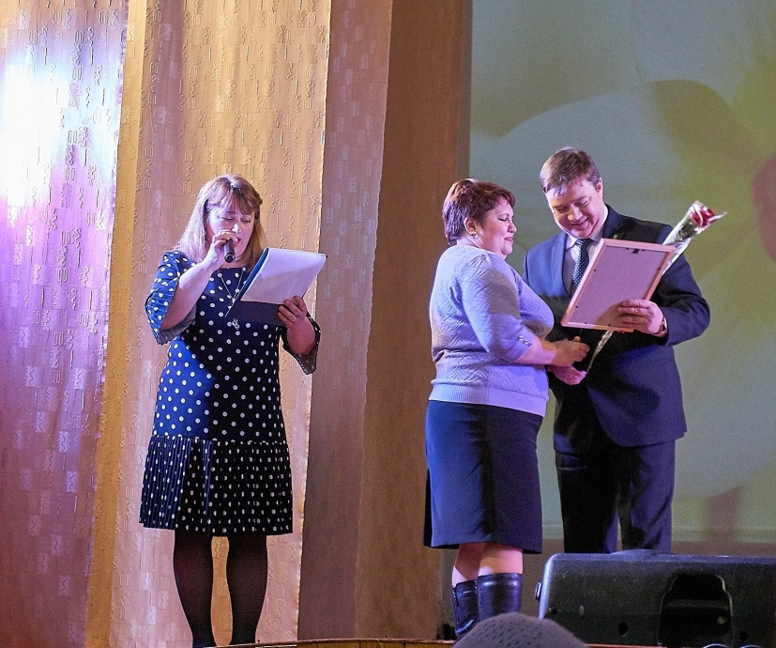
В рамках этого мероприятия молодые семьи нашего района получили из рук заместителя главы администрации Поворинского муниципального района А.А. Зимоглядова свидетельства о праве на получение социальной выплаты на приобретение или строительство жилого помещения.
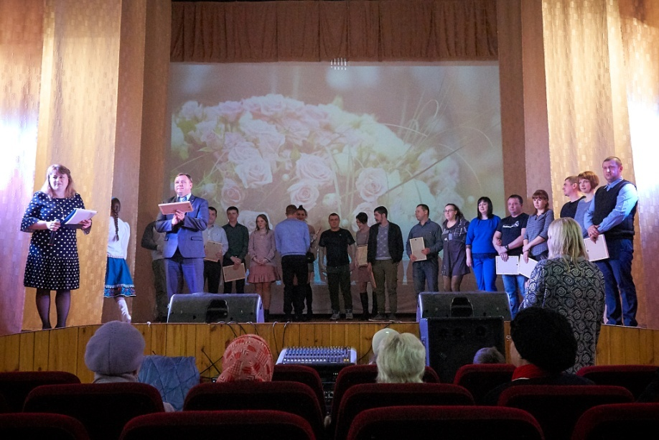
Солисты и танцевальные ансамбли ЦКТ и коллективы других организаций тоже поздравили работников жилищно-коммунального хозяйства с профессиональным праздником, устроив им праздничный концерт.
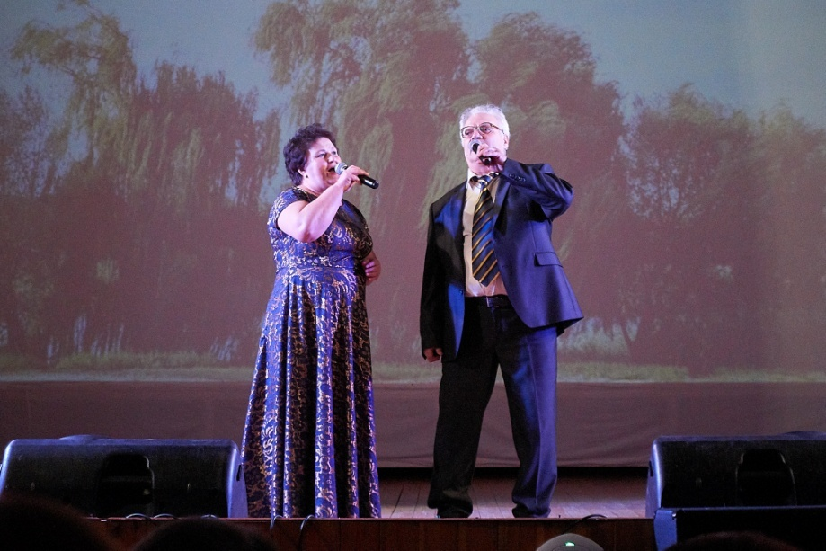
Супруги Киреевы (с.Рождественское) с музыкальным подарком.
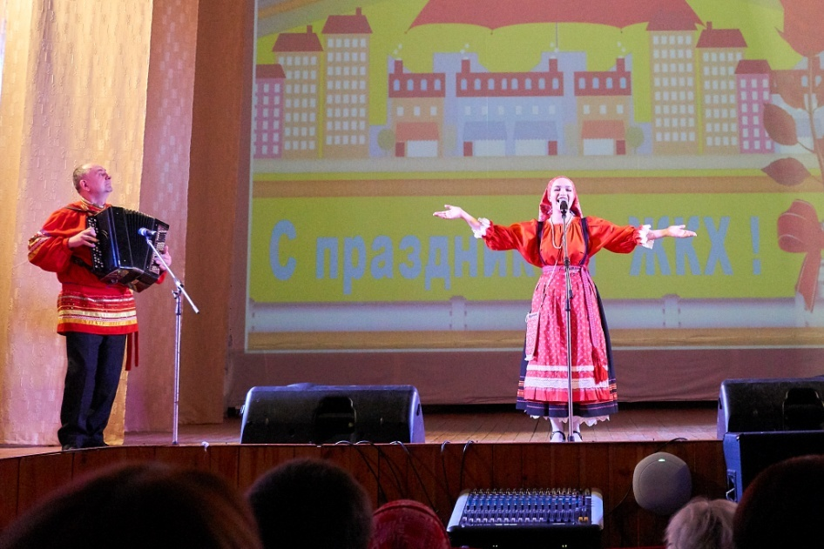
Задорные частушки от Юлии Жариковой и Ивана Козякова.
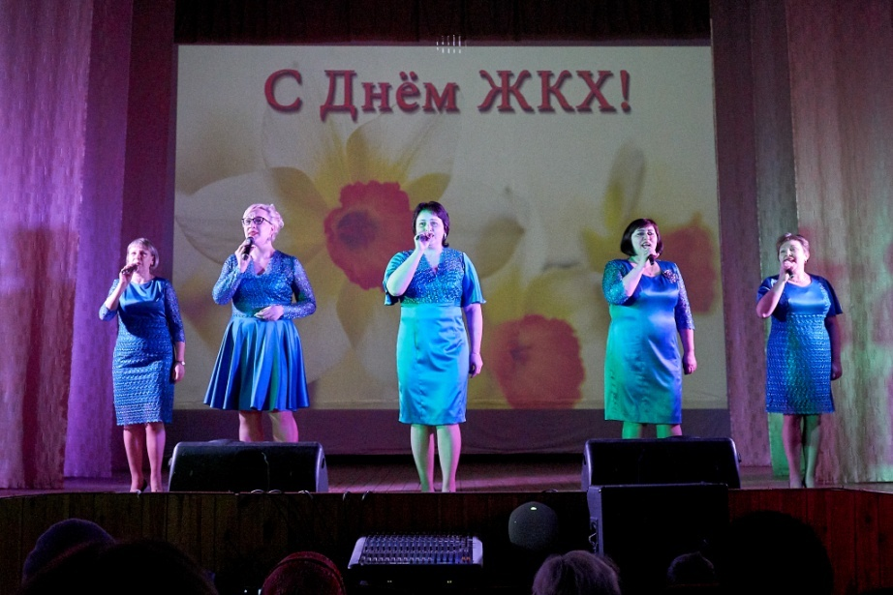
Вокальный ансамбль «Гармония»
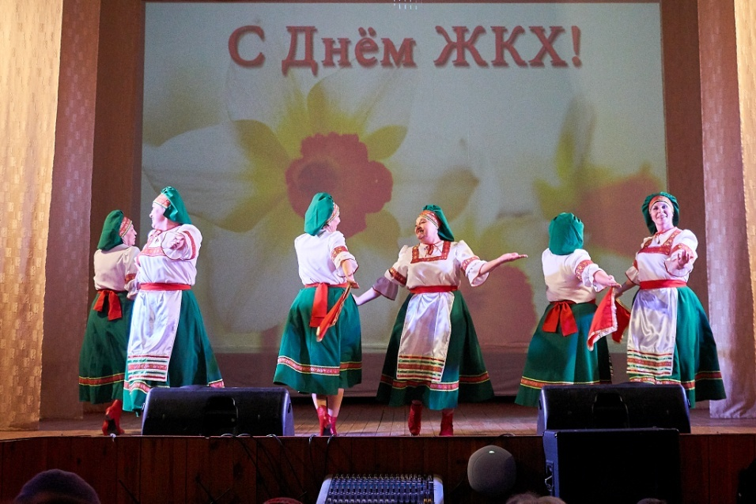
Народный ансамбль танца «Аюшка»
По задумке режиссёра к этому концерту заранее был проведён опрос маленьких жителей города о разнообразии профессий в сфере ЖКХ и знании исполняемых ими функций. Затем это интервью было представлено зрителям в виде ролика. В заключении ребята также поздравили всех работников ЖКХ с праздником.
